博雅聚娴女性学堂
招生简章
博雅俊商学院（原博雅总裁商学院）成立于2008年，从诞生起就传承了百年学府北京大学的优秀基因，创始团队全部来自于北京大学信息学院高层培训中心的管理团队和中坚力量。学院始终站在时代创新的最前沿，在传统MBA、EMBA的基础上，颠覆传统商学院、培训机构的单一授课模式，以“为中国企业家提供精进学习、资源融合、价值连接的平台”为使命，坚持“学以载道、相融共生”的价值理念，经过多年的磨练，博雅俊商学院不仅拥有完善的课程体系、一流的师资团队、成熟的运营模式，尤为重要的是有着强大的资源整合平台和完善的资本生态系统。博雅俊商学院正逐渐成为中国企业家备受信赖的学习生态圈，也是国内最负盛名、最具远见的企业家商学院之一。
博雅俊商学院整合国内外顶尖名校的优势教育资源，拥有400多位国内外知名专家教授团队，每年培养4000多名企业家学员并为上百家企业单位、集团公司提供定制化培训。学院成立至今，已经培养了4万余名企业家学员，是国内最大的企业家学习生态圈。
博雅俊商学院始终以为企业家创造价值为导向，砥砺前行、开拓进取，以“百、千、万”为博雅教育的特质，即：百行跨界资源网，千亿资本生态链，万人总裁学习圈。让商学院教育有了全新的意义，让企业家有了精进学习、资源融合、价值连接的平台！

前言
人生是一段旅程，船长、舵手和船员，是你自己！
生命如一部交响，作曲、演奏和指挥，是你自己！
而当今社会的快节奏，对女性提出了更高的要求：
舞台之上，自信优雅；夫妻之间，举案齐眉；侍奉双亲，称心如意；子女面前，正向引导；工作职场，游刃有余；交际应酬，魅力无限……
如何在各种角色转换中得心应手，而不迷失自己？如何让自己更自信、更优雅、更卓越？如何驾驭好生命之船，驶向鲜花盛开的彼岸？如何做交响乐的主人，演奏属于自己的美妙乐章？
哈佛大学最受欢迎的幸福课教授泰勒·本·沙哈尔博士说：“幸福感是衡量人生成功的唯一标准，是所有目标的最终目标。”
是的，做有魅力、有魄力、有幸福力的新女性！
在自身形象与修养里重拾自信；
在子女教育与关系中寻得诀窍；
在财富与家庭间找到最佳平衡。
博雅聚娴女性学堂“新女性起航”三重奏课程，与您一起开启幸福之旅，谱写华彩乐章！

“新女性起航”三重奏
第一重奏：新女性魅力起锚 第二重奏：新女性魄力远航 第三重奏：新女性幸福彼岸

事关您自身的美好、事业的前途、家庭的幸福，
请放慢您的脚步，开始最值得的投资，开始最幸福的远航！

课程特色：
完善/课程体系
摒弃浮华不实的宣传噱头，授课内容汇集多方特色成果；任课教师的聘请强调授课效果和理念出新；以沉静的学术气质培育女性的恬适与优雅；以沉淀多年的项目精华荡涤心头的浮躁与忧愁。
独特/女性视角
课程结构从女性独特的视角出发、深度剖析当代女性的社会心理状态，了解女性的自我认知与社会认知间的相容与背离；课程内容安排既兼顾理论又注重实用；帮助成功女性从自我管理、文化素养和艺术氛围中寻求自我表达、自我提升之路。
高端/交流平台
学员由女企业家、跨国高层管理者、上流社会名媛等组成，格调高雅，志趣相投。通过丰富的第二课堂活动，共建友谊，共享资源。同时，帮助本届学员与往届学员建立起沟通联系的桥梁，共同开拓更广阔的人生与事业空间。
精彩/同学联盟
成立同学会——女性企业家俱乐部，增进交流，提升魅力。每年定期举办投融资、财富、女性、国学等主题论坛，来自海内外的知名企业家汇集于此，权威媒体直击论坛现场。共叙同窗之情，共图盛世伟业，共展巾帼风采。

同样的工作，可以有不一样的心境；同样的生活，可以有不一样的格调；
同样的子女，可以有不一样的教育；同一个自己，可以有不一样的未来！
第一重奏：新女性魅力起锚
寻找魅力基石，提升外在形象和内在底蕴！
魅力，不仅仅是一种外在的吸引，更是一种内心的召唤，是内在与外在结合的独一无二具有强大引力的你！在博雅的舞台上，我们将首先认识所有影响魅力的元素，掌握魅力的智慧，打造魅力的基石。
女人的美丽或许只是因为天生丽质，但女人的魅力却绝对关乎后天的修炼。
篇章 | 课题 | 课程内容
第一乐章：  魅力女性塑造篇  形象塑造、社交技巧、公众礼仪打造极具内在、外在魅力的女性 | 创造魅力人生 | - 女性魅力的发现与养成  - 九型人格与女性智慧  - 女性心理分析与自我定位  - 心智模式优化与心灵理疗
 | 形象认识与塑造 | - 化妆与造型美姿美仪  - 个人发型设计  - 个人服饰风格  - 个人色彩分析  - 个人形象设计
 | 魅力女性的公众礼仪与风度 | - 女性公众环境优雅气质塑造  - 提升公众演讲水平塑造女性特质的领导魅力  - 风格女人——你与时尚的最佳搭配  - 社交/商务环境中分类礼仪
 | 社交  技巧 | - 职业女性的外交素养与商务礼仪  - 沟通技巧与人际关系  - 现代职场形象设计  - 女性领导者角色转换  - 人际冲突与调适
在太极里学习平衡身心，在禅宗里感悟承担与放下，
在佛法中体会圆融济世的情怀，在中医里学习养生养颜之道。
篇章 | 课题 | 课程内容
第二乐章：  国学精粹与养生篇  文化静心，中医养生，精髓滋养，秀外慧中，风采由内而外散发 | 传统  智慧  解读 | - 儒释道解读人生际遇与人生境界  - 禅宗智慧与心灵修炼  - 东方文化性格与思维模式  - 周易哲学与生命轮回  - 《四书》《五经》儒家经典赏析  - 诗经楚辞乐府与中国文学传统 |  | 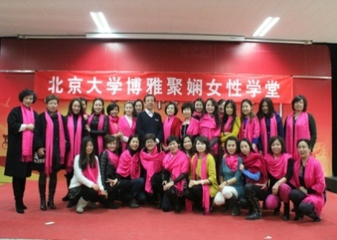
 | 中医  养生 | - 中医文化的哲学智慧  - 《黄帝内经》与现代养生之法  - 运动与养生  - 道法自然和达观心态，道德经与养生  - 禅修养生—参禅打坐佛家养生功  - 艺术与养生
 | 经典  文学  魅力 | - 人文历史与文学素养  - 唐诗宋词元曲鉴赏  - 传统文化与女性修养  - 中西文化比较 |  | 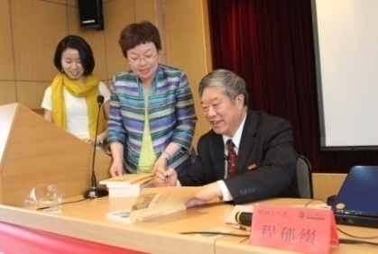
 | 古典  文化  传承 | - 琴、棋、书、画赏析  - 太极之养生之道  - 太极、瑜伽练习  - 古玩物鉴赏与收藏 |  | 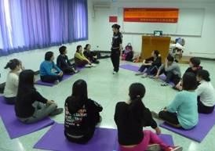
第二课堂：  魅力论坛沙龙 | 时尚生活会 | - 通过品酒会、T台秀、购物指导等活动体验生活的精彩，做时尚、精致的女人  - 在体验的同时构建人脉网，提升个人的社会影响力 | 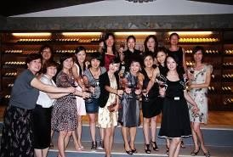
 | 主题论坛 | - 财富论坛，把握经济大势，提升智慧魅力  - 女性论坛，分享幸福，提升内蕴 | 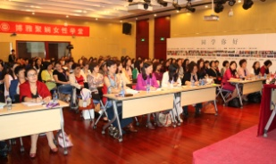
在这里，我们倡导的魅力，不只有形体的梳理与气质的优雅，亦是把国学作为魅力的基础和底蕴，更是上善若水的智慧，虚怀若谷的包容！
第二重奏：新女性魄力远航
为工作加足马力，开启有魄力的航程！
魄力，不只是相夫教子、经营着爱与家庭的从容，亦是“地势坤，君子以厚德载物”的大气；不只是成功事业的规划与经营，亦是“天下之至柔，驰骋天下之至坚”的境界。
知性是滋养女人盛放的花，透着包容、成熟、理智、温和、智慧、优雅的美。
篇章 | 课题 | 课程内容
第三乐章：  知性女性形成篇  温婉、隽永、博爱、令人赏心悦目、尊重他人更懂得爱惜自己的自信女性 | 魅力形象——找到属于自身的和谐品味 | - 女性个性化形象设计与品位提升  - 色彩学与自我形象设计  - 服装、饰品选择与个性化佩戴技巧  - 不同行业/职业女性形象塑造解读  - 不同职位身份女性形象设计特点  - 中外时尚文化解析  - 古今中外贵族女性形象习惯与要求
 | 举止言谈  知性培养 | - 知性女性应具备的文化、修养素质解读  - 不同形态风格下的坐、立、行、卧  - 不同外部环境中的举止言谈风格  - 异性交往中的得体个人举止  - 中式餐饮的进餐礼仪与得体的酒桌文化  - 西式餐饮的文化与西方贵族的餐饮习惯
 | 知性女性的大俗与大雅 | - 知名知性女性的分析与解读  - 生活中的知性女性的行为表现  - 知性女性的生活魅力  - 生活品质与知性女性的关系
 | 品位生活 | - 茶道——尝茶、闻香、观汤、品味  - 品味红酒文化——醒酒、观酒、闻酒、饮酒  - 奢侈品鉴赏与合理搭配  - 高尔夫运动
完美的沟通能力和平衡技巧，拥有丰厚的高端人脉，打造强大的市场竞争力。
篇章 | 课题 | 课程内容
第四乐章：  职业女性提升篇  在女性管理策略、公众讲话艺术、人文关怀等方面提升女性领导艺术 | 女性管理策略 | - 管理者的沟通艺术  - 管理机制分析与制定  - 用人技巧与潜能激励  - 团队建设与文化塑造  - 女性企业家战略新思维  - 如何打造高效率团队
 | 女性领导艺术 | - 女性领导与人格特质  - 女性领导谈判技巧  - 女性情商与影响力  - 女性高效时间管理  - 国际时政热点与女性政治
 | 女性公众  讲话艺术 | - 声音的艺术  - 公众讲话与演讲的技巧与方法  - 不同环境中的讲话与演讲艺术  - 女性高管如何面对媒体  - 发言人讲话艺术  - 高品质沟通与谈判技巧
 | 女性领导者的人文关怀 | - 社会责任与民族精神  - 人类文明与未来观  - 环境保护与环保再生  - 慈善公益与人文关怀  - 慈善捐助民情参访
第二课堂：  魄力游学 | 禅修之旅 | - 远离工作，远离烦嚣，回归自然  - 通过静坐+冥想+规律作息的安排，让自己的心灵平静，从“心”了解自己  - 荡涤心中的烦扰，达到内心世界的平衡 | 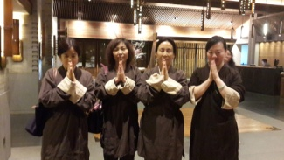
 | 阳光之旅 | 云南、青海、甘肃、台湾、日本、吴哥……幸福哲学离不开阳光心态，在每一个太阳照射的地方驻足，汲取世界各地的正能量
在这里，你不再是冷若冰霜的女上司、毫无魅力可言的女汉子，而是魄力十足的职场精英，智慧无穷的新时代女性，你能体会到自己再一次突破与成长的欣喜和感动！
第三重奏：新女性幸福彼岸
抵达幸福彼岸，开启更宽广天地！
幸福，不仅是家人的快乐和家庭的和睦，更是融入博雅聚娴女性学堂这个幸福家园，找到你坚强的后盾、智慧的圈子。破茧成蝶般蜕变之后，当你优雅地一转身，发现自己已经站在了风光无限的新高度、满目花开的新彼岸。
当内心强大之时便会有虚怀豁达之势，当体会到人生至高尊荣时，
浮华名利便自成云烟，而您已用宽厚的心诠释了人间的挚爱真情。
篇章 | 课题 | 课程内容
第五乐章：  家庭与生活篇  持家有道，教子有方，家庭的稳定和生活的幸福，助力事业风生水起 | 持家  有道 | - 有效家庭管理  - 家庭成员的关系协调  - 家庭饮食健康与营养学  - 家居风水与家庭文化  - 财富的保值与增值——家庭理财规划 | 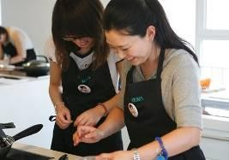
 | 情感  婚姻 | - 情感模式与婚姻关系  - 两性沟通与婚姻质量  - 情绪管理与婚姻经营  - 恋爱、婚姻、性  - 家庭与事业双优平衡
 | 亲子  教育 | - 家庭教育与子承家业  - 亲子教育与人格培养  - 亲子培养与生命教育  - 青少年人生目标制定  - 青少年非智力因素培养
 | 女性  阳光  心态 | - 女性生活方式选择  - 压力管理与心理调适  - 传统智慧与人生谋略  - 当代女性阳光心态针对性谱写  - 女性心态与生活命运 | 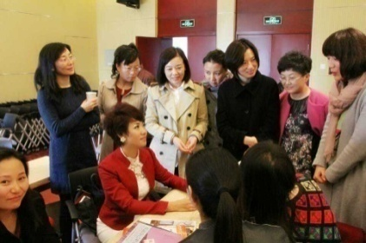
亲子关系及家业平衡，在良好的氛围中，从容工作，精致生活，乐享幸福人生。
篇章 | 课题 | 课程内容
第六乐章：  打造幸福女人篇  幸福由心而生，平和处事，阳光心态，打造心灵充实精神饱满的女性 | 女性心态与处世哲学 | - 传统智慧与人生谋略  - 女性心理分析与自我定位  - 语言沟通与非语言沟通  - 女性维权与保护  - 女性幸福哲学  - 生活中 宽容哲学
 | 生活态度与女人幸福观 | - 事业与幸福女人生活经  - 幸福女人的爱情观  - 幸福女人的家庭经营之道  - 内涵提升与幸福女人之关联  - 女人“糊涂学”  - 女性幸福心理学 | 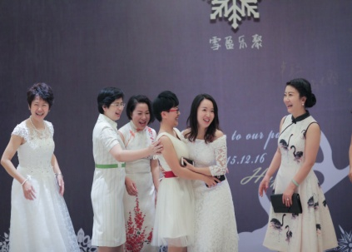
第二课堂：  幸福加油站 | 慈善公益 | - 通过爱心助学行等慈善活动，奉献爱心，提升个人与家庭的社会责任感  - 帮助更多需要你的圈子，体验不一样的社会，净化内心，超越自我 | 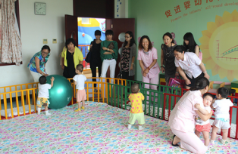
 | 家庭工作坊 | - 专业顾问指导  - 专业测评＋角色扮演＋团队活动， 深度认识自己与家庭成员情况  - 做好家庭之间的沟通，减少冲突， 建立和谐的家庭关系
在这里，当你一次次站在新的人生关口时，再不会为鸡毛蒜皮的家务纠结与抓狂，不会为生活琐事感到无助与彷徨，博雅聚娴女性学堂愿意成为你一生的陪伴者！

“新女性起航”三重奏领奏者
师资阵容：文化名人＋女性专家＋时尚达人，多元化组合
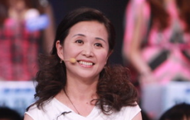 文化名人：专属领域的知名专家 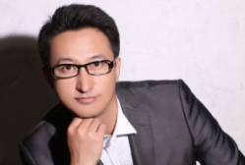
黄菡 | 知名情感导师，社会心理学博士，江苏卫视《非诚勿扰》嘉宾老师，江苏省委党校行政学教研部教授、主任
韩红 | 全国政协委员，华录百纳娱乐公司董事长兼CEO、音乐人、慈善家、导演、主持人
于际敬 | 压力与情商管理专家，心理治疗师，剑桥大学国际职业培训师
郭颖 | 中国地质大学珠宝学院副院长，北京电视台《理财》《财富晚间道》节目嘉宾
石述思 | 资深媒体人，著名文化评论员
马忆南 | 北京大学法学院教授，中国法学会婚姻家庭法学研究会副会长
杜梵菊 | 孔子茶道传承人，倚山堂堂主
赵世民 | 中央电视台《百家讲坛》主讲专家，中央音乐学院音乐传媒专业创始人
蒙曼 | 著名历史学者，中央民族大学历史文化学院副教授，百家讲坛明星学者
郑瑞 | 妇产科医学博士，副主任医师，亚洲超级健康演说家，中美健康交流使者
李真顺 | 中国第一位持证演说家，语言教学专家
王大伟 | 中国人民公安大学教授
李晓 | 中国政法大学商学院教授，家族传承专家
朱强 | 南京师范大学新闻与传播学院硕士研究生导师
女性专家：女性研究专家，女人更懂女人 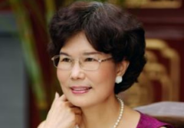
李玲瑶 | 美籍华人，国际金融学博士，数家公司董事长，中国金融研究中心特约研究员
李亦非 | 英仕曼集团中国区主席，连续四年入选《财富》杂志年度50位国际商界女强
陈一筠 | 著名社会学者，中国社科院研究员，被誉为“向女性传送福音的使者”
贺娟 | 北京中医药大学博士、教授、主任医师、博士生导师
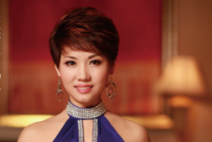 时尚达人：时尚界的引领者，外在形象与气质打造 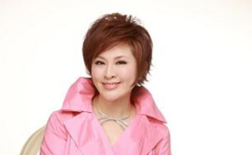
杨路 | 北京雅致人生管理顾问有限公司总裁、首席讲师，中国十大女性杰出培训师
于西蔓 | 中国色彩咨询业、形象咨询业的创始人。著名形象指导专家、美育专家
罗惠依 | 国际标准礼仪培训师
刘煜 | 中国传媒大学形象设计导师

她们说……
来到博雅聚娴女性学堂，使我有幸结识了一早就在关注的中国色彩第一人，中国色彩拓荒者——于西蔓女士。认识色彩学，了解它，学习它，运用它，会让每一个爱美的女性受益匪浅。我们的美丽装扮不仅愉悦了自我的身心，也让他人赏心悦目。
——博雅聚娴女性学堂1班 程杰
收获真不仅仅是一两堂课让我学到的知识，而是在我们学习生活过程当中，给我们极大的帮助，甚至有的时候是力挽狂澜的一些帮助。
——博雅聚娴女性学堂1班 何东艳
教你如何去热爱生活，如何去跟自己的家人相处，甚至如何教育你的孩子。我比以前更加自信了，对我的同事、团队和家人的态度也不同，心态上有了一个升华。
——博雅聚娴女性学堂3班 王海荣
新的开始新希望，新的一天新阳光。再听李真顺老师的课，播下新梦想！
——博雅聚娴女性学堂4班 蒋小红
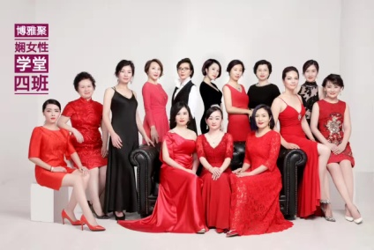
情绪和压力的管理，真的是一门学问。读再多的书、走再多的路，遇到问题时或多或少也会有爆炸、苦恼、迷茫的。如何学会排解和减压，是我们必修的功课。既然学到了，就要把学到的东西应用起来，争取把自己调节得更好！
——博雅聚娴女性学堂8班 翟敏
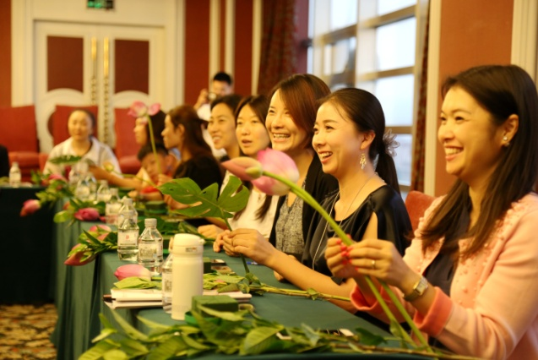

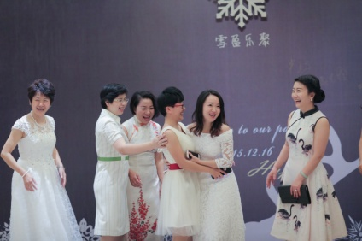
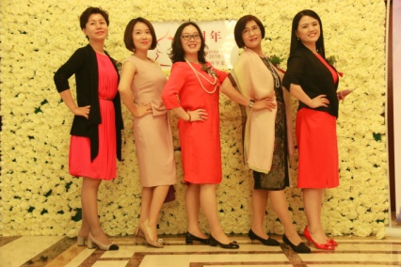

申请条件
● 女性管理者、公司董事长、控股股东、高级主管
● 企业家夫人、自由职业者
课程安排
● 授课时间：滚动式招生，学制一年，每月上课一次，每次集中授课2天
● 授课地点：北京

课程费用
● 59800 元 / 人（学习期间的食宿费、交通费及国内外考察费自理）
学习证书
● 每天课时为1分，一年内修满21学分为合格
● 通过全部课程及论文考核，获得博雅俊商学院颁发的结业证书
联系方式
李京：18911736083 微信：L18911736083

博雅聚娴女性学堂
报 名 申 请 表
姓 名 |  |  | 性别 |  |  | 年龄 |  |  |  |  | 贴照片
工作单位 |  |  |  |  |  | 职位
单位地址 |  |  |  |  |  | 邮编
固定电话 |  |  |  | 传 真
手 机 |  |  |  | E-mail
身份证号码
教育背景 | 毕业院校 |  |  |  |  |  | 学历与学位
 | 毕业时间 |  |  |  |  |  | 专业
工作简历
是否预定房间 | □需要 □不需要 |  |  | 有关课程申请联系 |  |  |  |  | □本人 □培训负责人
贵公司是否有  培训负责人 | □否 □是（请注明） 姓名： 电话/手机：
您的建议与要求：
申请人：
年 月 日
- 填好此表后请附上身份证复印件一起传真
- 此表复印或传真均有效，请务必详细真实填写上述信息
- 因录取名额有限（60人），为确保报名成功，建议您提前一个月填写完毕并发送

